Điểm chuẩn trường Đại học Công thương thành phố Hồ Chí Minh năm 2023
STT | Mã ngành | Tên ngành | Điểm chuẩn
1 | 7540101 | Công nghệ thực phẩm | 21
2 | 7540110 | Đảm bảo chất lượng & ATTP | 18
3 | 7540105 | Công nghệ chế biến thủy sản | 16
4 | 7340129 | Quản trị kinh doanh thực phẩm | 18
5 | 7340101 | Quản trị kinh doanh | 21
6 | 7340120 | Kinh doanh quốc tế | 21.5
7 | 7340115 | Marketing | 22.5
8 | 7340122 | Thương mại điện tử | 22
9 | 7340301 | Kế toán | 20
10 | 7340201 | Tài chính ngân hàng | 20.5
11 | 7340205 | Công nghệ tài chính | 18.5
12 | 7380107 | Luật kinh tế | 19
13 | 7510401 | Công nghệ kỹ thuật hóa học | 16
14 | 7510406 | Công nghệ kỹ thuật môi trường | 16
15 | 7850101 | Quản lý tài nguyên và môi trường | 16
16 | 7420201 | Công nghệ sinh học | 16
17 | 7480201 | Công nghệ thông tin | 21
18 | 7480202 | An toàn thông tin | 16.5
19 | 7460108 | Khoa học dữ liệu | 16.75
20 | 7340123 | Kinh doanh thời trang và đệt may | 16
21 | 7540204 | Công nghệ đệt, may | 16
22 | 7510202 | Công nghệ chế tạo máy | 16
23 | 7510203 | Công nghệ kỹ thuật cơ điện tử | 16
24 | 7520115 | Kỹ thuật nhiệt | 16
25 | 7510301 | Công nghệ kỹ thuật Điện - Điện tử | 16
26 | 7510303 | Công nghệ kỹ thuật điều khiến và tự động hóa | 16.5
27 | 7819009 | Khoa học dinh dưỡng và ẩm thực | 16
28 | 7819010 | Khoa học chế biến món ăn | 16
29 | 7810103 | Quản trị dịch vụ du lịch và lữ hành | 18
30 | 7810202 | Quản trị nhà hàng và dịch vụ ăn uống | 18
31 | 7810201 | Quản tri khách sạn | 18
32 | 7220201 | Ngôn ngữ Anh | 21
33 | 7220204 | Ngôn ngữ Trung Quốc | 21

Điểm chuẩn trường đại học Công thương năm 2022
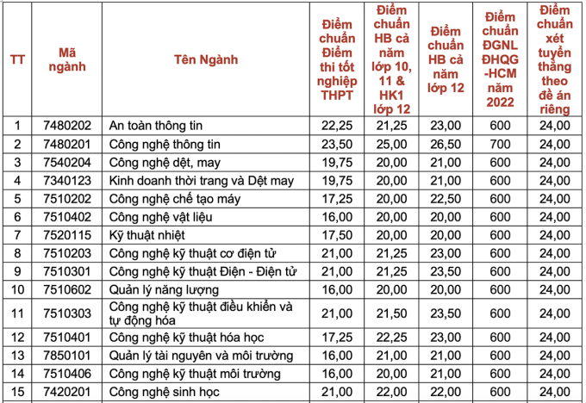
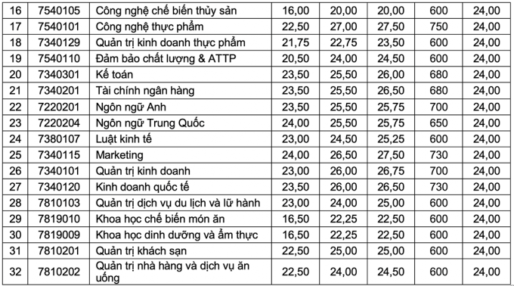
Điểm chuẩn trường đại học công thương năm 2021
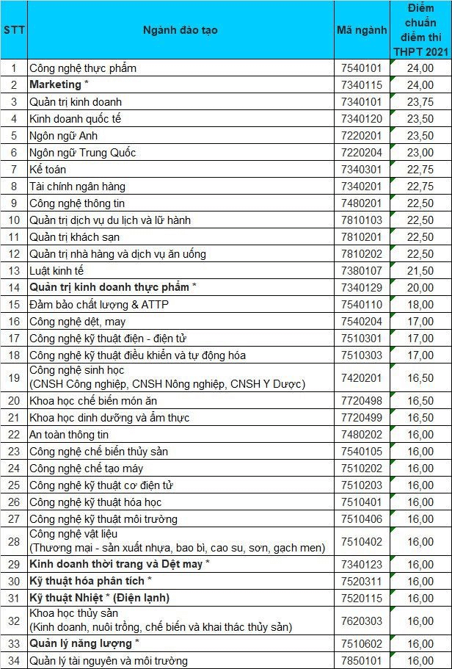
Điểm chuẩn trường đại học Công thương năm 2020:
